INSTRUCTIVO ALTA DE PRESTADOR
Sistema AutorizaMe

Ingresar al sistema a través de la siguiente URL: https://app.autorizame.com.ar/AutorizaMe/com.autorizame.registrarefectorweb

Aquí debemos completar los campos con los datos correspondientes. Validar en No soy un robot y luego presionar en el botón continuar:

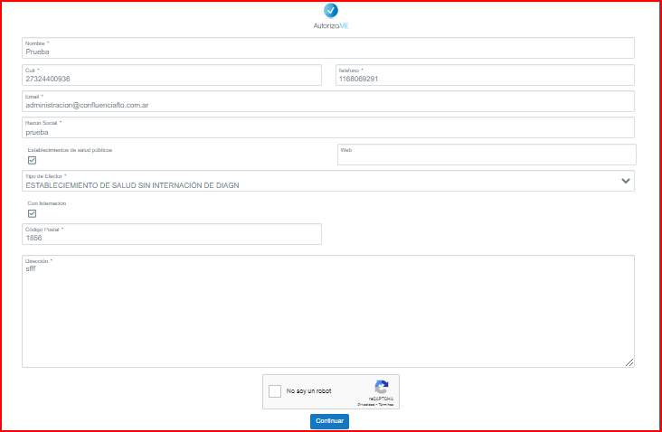

Se abre una nueva pantalla en donde se deberá elegir una administradora de salud en el menú desplegable.
Luego presione el botón Continuar:

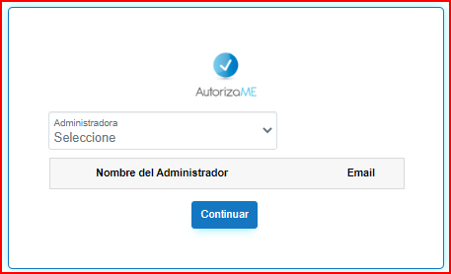

Aparece el correo electrónico que será su usuario de acceso. El campo de la contraseña que desea colocarle a ese usuario y el campo de confirmar contraseña en donde deberá ingresar exactamente la misma colocada arriba. Presione el botón registrarse.

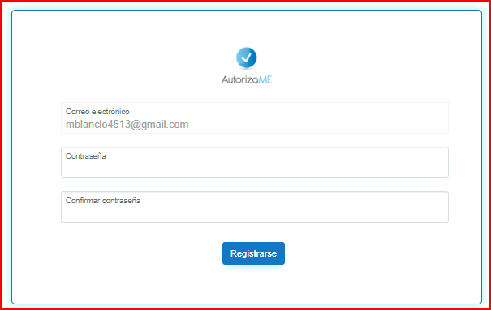

Si los pasos anteriores fueron correctamente realizados, usted recibirá un mail para verificar su correo tal como lo indica la pantalla

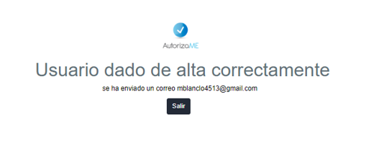

Una vez validado el mail, podrá hacer uso de las credenciales de acceso al sistema Autorizame.

